図(数字は、寸法を示し、その単位はミリメートルとする。)

第1図 冬(合)帽
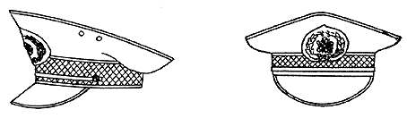
第2図 き章
消防章 |  |  |  |  |  |  |  |  |  |  |  |  |  |  |  |  | あごひも留め消防章
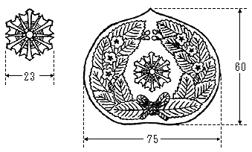 |  |  |  |  |  |  |  |  |  |  |  |  |  |  |  |  | 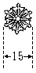
第3図 周章
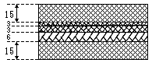 |  |  |  |  |  |  | 消防監 | 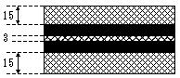 |  |  |  |  |  |  |  |  |  |  |  |  | 消防司令補
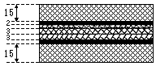 |  |  |  |  |  |  | 消防司令長 | 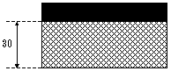 |  |  |  |  |  |  |  |  |  |  |  |  | 消防士長  消防副士長  消防士
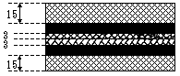 |  |  |  |  |  |  | 消防司令
第4図 略帽
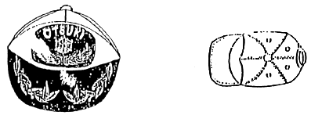
前章
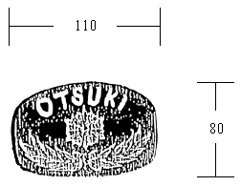
第5図 保安帽
裏面 |  |  |  |  |  |  |  |  |  |  | 正面
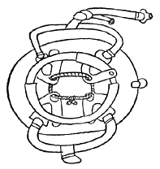 |  |  |  |  |  |  |  |  |  |  | 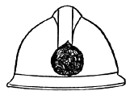
 |  |  |  |  |  |  |  |  |  |  | 側面
 |  |  |  |  |  |  |  |  |  |  | 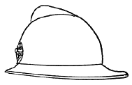
第6図 き章
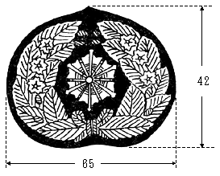
第7図 周章
救助保安帽及びしころにつける周章
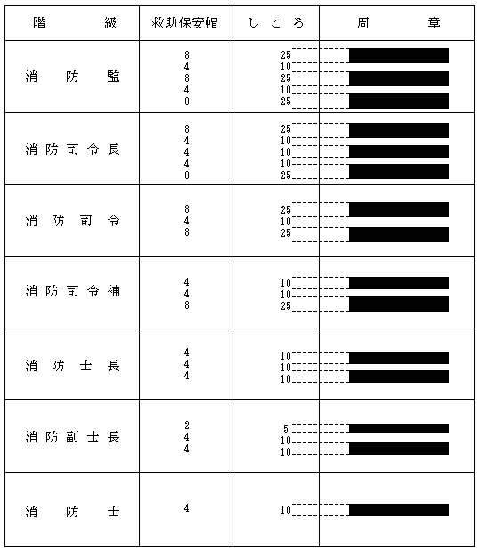
第8図 しころ
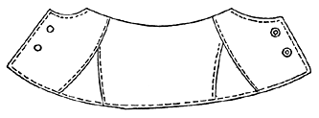
第9図 冬服
後面 |  |  |  |  |  |  |  |  |  |  | 前面
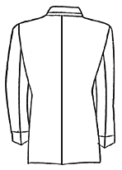 |  |  |  |  |  |  |  |  |  |  | 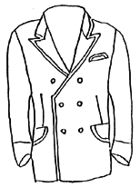
ボタン
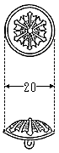
第10図 階級章
消防士長 | 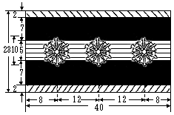 |  |  |  |  |  |  |  |  | 消防監 |  |  | 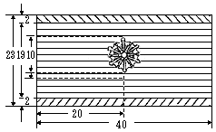
消防副士長 | 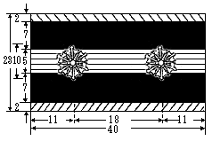 |  |  |  |  |  |  |  |  | 消防司令長 |  |  | 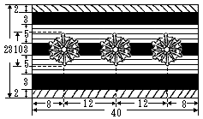
消防士 | 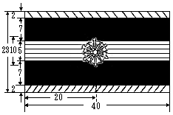 |  |  |  |  |  |  |  |  | 消防司令 |  |  | 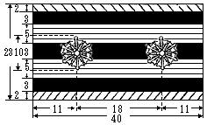
 |  |  |  |  |  |  |  |  |  | 消防司令補 |  |  | 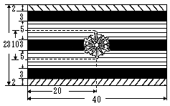
第11図 消防長章
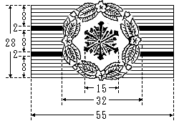
第12図 そで章
消防司令長 |  |  |  |  |  |  |  |  |  |  | 消防監
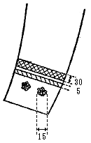 |  |  |  |  |  |  |  |  |  |  | 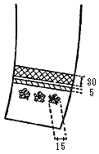
消防士 |  |  | 消防士長 |  |  |  |  |  |  | 消防司令補 |  |  |  |  |  |  | 消防司令
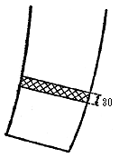 |  |  | 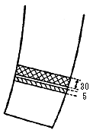 |  |  |  |  |  |  | 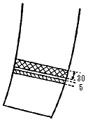 |  |  |  |  |  |  | 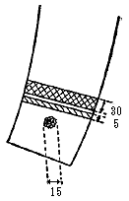
第13図 えり章
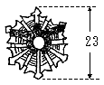
第14図 冬服ズボン |  |  |  |  | 第15図 夏服
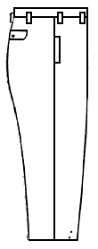 |  |  |  |  | 後面 |  |  |  |  |  |  |  |  |  |  |  |  |  |  | 前面
 |  |  |  |  | 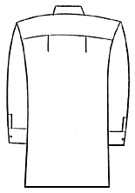 |  |  |  |  |  |  |  |  |  |  |  |  |  |  | 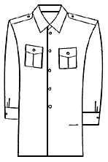
 |  |  |  |  | エンブレム |  |  |  |  |  |  | 半そで
 |  |  |  |  |  |  |  |  |  |  |  | 後面 |  |  |  |  |  |  | 前面
 |  |  |  |  |  |  |  |  |  |  |  | 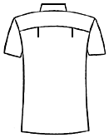 |  |  |  |  |  |  | 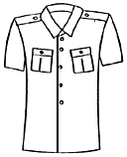
第16図 活動服
後面 |  |  |  |  |  |  |  |  |  |  | 前面
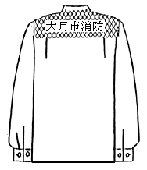 |  |  |  |  |  |  |  |  |  |  | 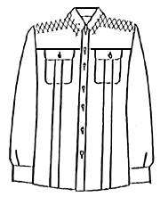
ズボン
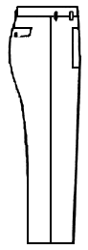
第17図 防火衣
前面 |  |  |  |  |  |  |  |  |  |  | 後面
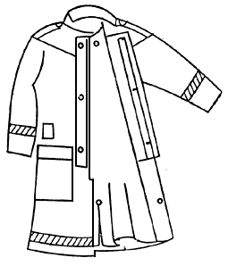 |  |  |  |  |  |  |  |  |  |  | 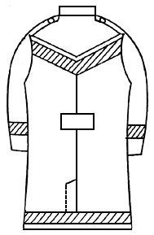
第18図 救助服
上衣 |  |  |  |  |  |  |  |  |  |  | ズボン
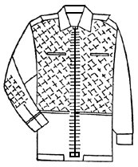 |  |  |  |  |  |  |  |  |  |  | 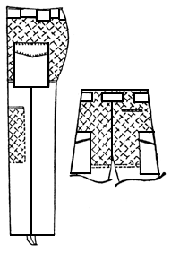
第19図 防寒服
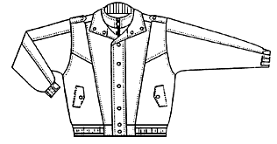
第20図 雨衣
上衣 |  |  |  |  |  |  |  |  |  |  | 頭きん
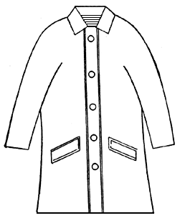 |  |  |  |  |  |  |  |  |  |  | 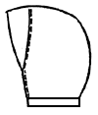
ズボン
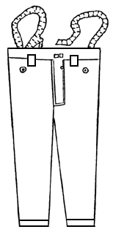
第21図 救急白衣
前面 |  |  |  |  |  |  |  |  |  |  | 後面
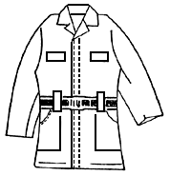 |  |  |  |  |  |  |  |  |  |  | 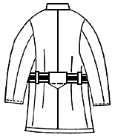
第22図 バンド
前金具 |  |  |  |  |  |  |  |  |  |  | 革バンド
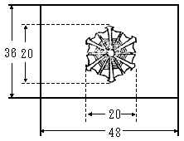 |  |  |  |  |  |  |  |  |  |  | 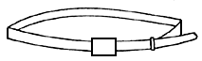
 |  |  |  |  |  |  |  |  |  |  | サランバンド
 |  |  |  |  |  |  |  |  |  |  | 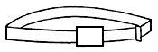
第23図 消防手帳
